Réalisation d’une fiche personnelle avec l’Atelier du Web

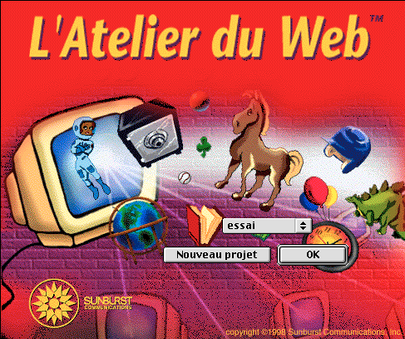 | Résumé : | Réalisation de fiches de renseignements personnels faisant intervenir des liens hypertextes.
 | Compétences : | Éducation par la technologie.  Lire  Écrire  Éducation artistique
 | Cycle : | 3 - 4

Description plus détaillée du projet
L’Atelier du Web est un petit logiciel permettant de réaliser des pages similaires à des pages web. Il permet aux élèves de comprendre ce qu’est un lien hypertexte.
L’activité proposée consiste à faire réaliser à chaque enfant une fiche descriptive comme on en réalise souvent en début d’année. (nom, prénom, mon plat préféré, mon sport préféré, ce que j’aime faire à l’école, mon meilleur copain s’appelle, …)
Une fois que chaque enfant a réalisé sa fiche, ils peuvent réaliser des liens de leur propre fiche vers celle de leur copain ou copine.

Compétences
- Identifier des technologies.
- Devenir producteur.
- Mettre en œuvre les fonctions nécessaires à la fabrication et à la diffusion de ses propres productions médiatiques.
- Utiliser des technologies.
- Élaborer des représentations.
- Mettre en œuvre des catégories.
- Orienter son corps et se déplacer pour agir efficacement.
- Intervenir efficacement pour construire la réalité matérielle.
- Construire activement et par tous les canaux sensoriels une perception efficace de l’environnement.
- S’adapter adéquatement à l’environnement physique et humain.
- Identifier des technologies.
- Utiliser des technologies.
- Être attentif à la dimension non verbale du texte.
- Repérer et situer dans l’espace des objets dont soi-même.
Matériel et logiciels nécessaires
- Des iMacs.
- Le logiciel Atelier du Web.
- Des feuilles de papier.
- De la laine ou de la ficelle.
Durée du projet
- 1 séance pour expliquer le fonctionnement du logiciel et ses différents outils.
- 1 séance « papier – crayon » durant laquelle les élèves travaillent sur papier pour élaborer le brouillon de leur fiche et concrétisent les liens hypertextes à l’aide de laine ou de ficelle.
- 2 séances pour réaliser la fiche à l’aide du logiciel et les regrouper sur un ordinateur afin de réaliser les liens hypertextes.

Ressources
- Mode d’emploi du logiciel Atelier du Web..

Lexique
- Lien hypertexte : connexion reliant des ressources accessibles par des réseaux de communication. Il relie une page de départ à une page de destination. Que ce soit sur Internet, sur un disque dur ou un CD Rom.

Démarche pas à pas
- Présentation du logiciel aux enfants. Via « l’assistant réseau », indiquer aux élèves comment démarrer le logiciel et leur faire une rapide présentation des différents outils à leur disposition.
- Après cette première étape de +/- 15 minutes, laisser les enfants démarrer le logiciel sur leur ordinateur et leur proposer de réaliser deux pages en utilisant un maximum des outils proposés. Les laisser réaliser un lien d’une page à l’autre pour qu’ils puissent se familiariser avec la procédure ou poser des questions si nécessaire.
- Passer auprès des enfants pour répondre à leurs questions ou afin de les inciter à utiliser les outils qu’ils n’auraient pas encore sélectionnés.
- Leur faire réaliser leur fiche d’identité sur papier maintenant qu’ils connaissent les différents éléments qu’ils peuvent utiliser dans le logiciel.
- Lorsque les brouillons sont terminés, on peut tous les placer au tableau pour que les enfants relient leur fiche à celle d’un ou deux copains pour concrétiser la notion de lien hypertexte.
- Via l’assistant réseau, il est possible de rapatrier les différentes fiches sur les ordinateurs des élèves pour qu’ils puissent créer des liens de leur fiche vers celles de leurs copains ou copines.
- Vérifier les liens et présenter les différentes fiches aux autres élèves.
Liens, prolongements
- L’Atelier du Web peut être utilisé pour réaliser des histoires interactives du genre « le livre dont vous êtes le héros ». Ce genre d’histoire fait intervenir des liens entre les différents chapitres de l’histoire.
- Il peut aussi servir aux élèves pour réaliser de petites élocutions sur un sujet précis sur le modèle des présentations « Power Point ».
Remarques
- Attention, les pages crées avec l’Atelier du Web sont assez « lourdes » à télécharger sur Internet. Il peut servir à créer de petits sites visualisables en interne mais pour la publication sur Internet ce n’est pas le logiciel idéal.

Auteur de l’activité
Dupont Vincent ADE
Instituteur en 4° primaire en charge du centre cyber-média
Institut Notre Dame des Hayeffes
dupont.vincent@mac.com

